Des monuments du monde
* La tour eiffel :
La tour eiffel initialement nommée tour de 300 mètres est une tour de fer construite par Gustave eiffel et ses collaborateurs pour l´exposition universelle de 1889 . située à l´ extrimité du champ –de- mars . en bordure de la seine , ce monument parisien ,symbole de la France et de sa capitale.
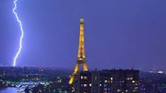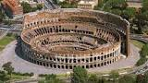
* le Colisée :
Le colisée ,à l´origine amphithéâtre situé dans le centre de la ville de rome. Il est l´une des plus grandes œuvres de l´architecture .
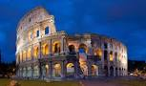
* La grande muraille de chine :
La grande muraille de chine a été construite au 3ème siècle Prés de 2000 ans de dynasties ont été nécessaire pour construire cette énorme carrière de plus de 2225 km de long avec des murs de 6 mètres de large pour 9 mètres de haut.
La grande muraille est un symbole de l´histoire de chine qui illistre la culture et l´art .
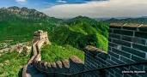

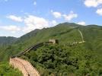
Les éléves de la 6éme année

